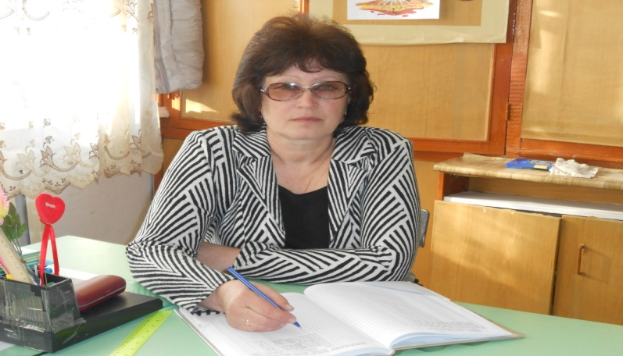
Ф.И.О. учителя: Ершова Ольга Валентиновна
Год рождения: 11.02 .1960
Образование : высшее
Специальность: Педагогика и методика начального обучения
Казахский национальный педагогический университет им. Абая.
№ диплома: ЖБ-Б № 0943313 от 25 июня 2014 год
Стаж работы : 43 года
Пед.стаж: 40 лет
Удостоверение о присвоении 1 категории: № 121 от 26 июня 2015г.
Квалификационная категория : Учитель начальных классов.
Свидетельства о прохождении курсов:
обновленка: 1) свидетельство БЖ № 005818, 08 июля 2016г.
2) сертификат БЖ № 003835 от 21 июня 2016г.
Самопознание в учреждениях среднего образования № 0006036 серия 6203 № 472
Научно –дидактические основы деятельности учителя начальных классов по формированию функциональной грамотности учащихся, № 0006036, серия 6203, № 683, июнь 2015г

